Республика Татарстан

муниципальное бюджетное дошкольное учреждение «Детский сад общеразвивающего вида №10 г.Лениногорска» муниципального образования «Лениногорский муниципальный район» Республики Татарстан
423250 г.Лениногорск , ул. Степная, д. 15 тел. 8(85595)2-16-06,
e-mail: dougorod10@mail.ru
e-mail: axmetschina.n@yandex.ru

Татарстан Республикасы

«Лениногорск муниципаль районы»
муниципаль берәмлеге
«Лениногорск шәhәренең 10нче санлы гомуми үстерү балалар бакчасы»
муниципаль бюджет мәктәпкәчә белем бирү учреждениесе
423250 Лениногорск шәһәре, Степная урамы, 15- нче йорт , тел: 8(85595)2-16-06 , e-mail: dougorod10@mail.ru
e-mail: axmetschina.n@yandex.ru

________________________________________________________________________________________

Исходящий № | Начальнику отдела надзорной деятельности и профилактической работы по Лениногорскому муниципальному району УНД и ПР МЧС России по РТ  А.З. Зарипову  заведующего МБДОУ «Детский сад  общеразвивающего вида №10 г. Лениногорска» муниципального образования «Лениногорский  муниципальный район» Республики Татарстан  Н.М. Ахметшиной

ОТЧЕТ
о результатах исполнения предписания

В результате плановой выездной проверки, проведенной в соответствии с распоряжением начальника отдела надзорной деятельности и профилактической работы по Лениногорскому муниципальному району УНД и ПР МЧС России по РТ А.З. Зарипова от 01.10.2020 №142 в отношении муниципального бюджетного дошкольного образовательного учреждения «Детский сад общеразвивающего вида г. Лениногорска» муниципального образования «Лениногорский муниципальный район» Республики Татарстан, (далее МБДОУ «Детский сад № 10») были выявлены нарушения (предписание от 22.10.2020 г. № 142/1/142).
В ходе исполнения предписания об устранении нарушений приняты следующие меры, проведены мероприятия и действия:

№ | Характер нарушения, изложенный в соответствии с формулировкой закона, нормативно-правового акта, нормативно-технического документа | Информация  об исполнении | Мероприятия, документы, подтверждающие  исполнение данного пункта
1 | Не представлена декларация пожарной безопасности в органы государственного пожарного надзора | исполняется | Декларация пожарной безопасности разработана  Находится на утверждении
2 | Не в исправном состоянии устройства для самозакрывания дверей | исполнено | 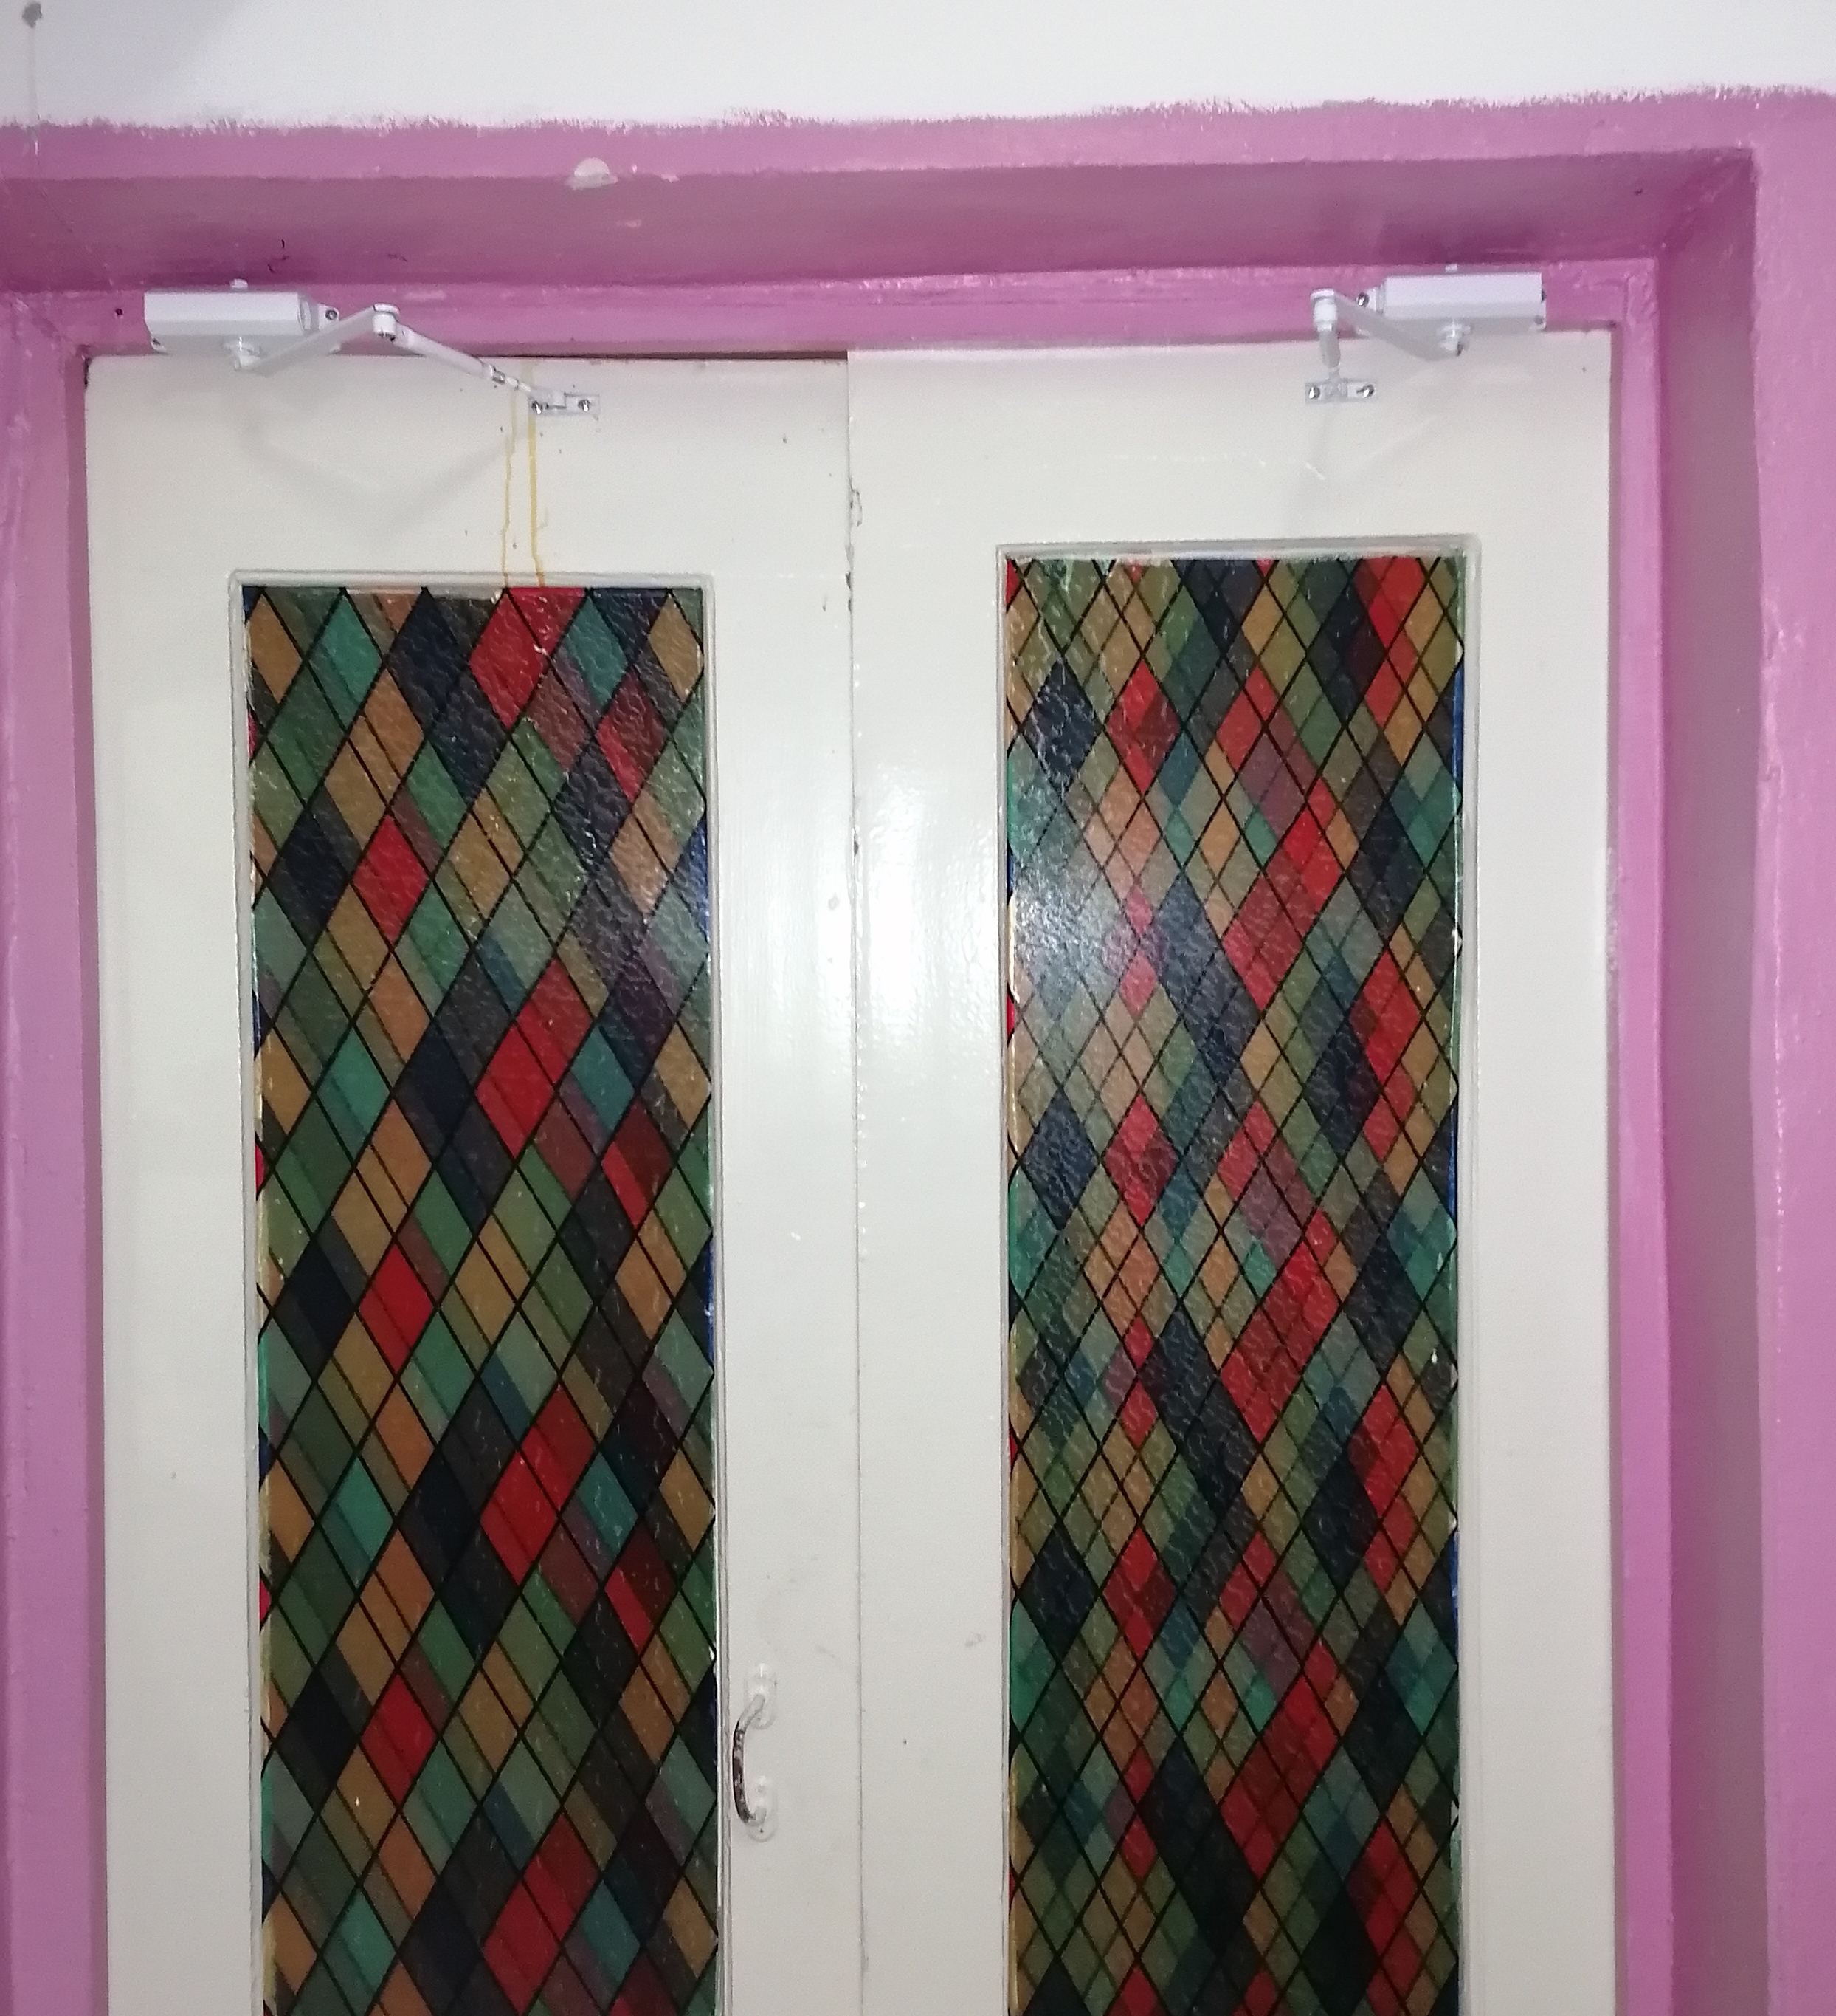  Установлены устройства для самозакрывания дверей (см.фото)
3 | Пост не обеспечен телефонной связью | исполнено | Пост обеспечен телефонной связью (см.фото)  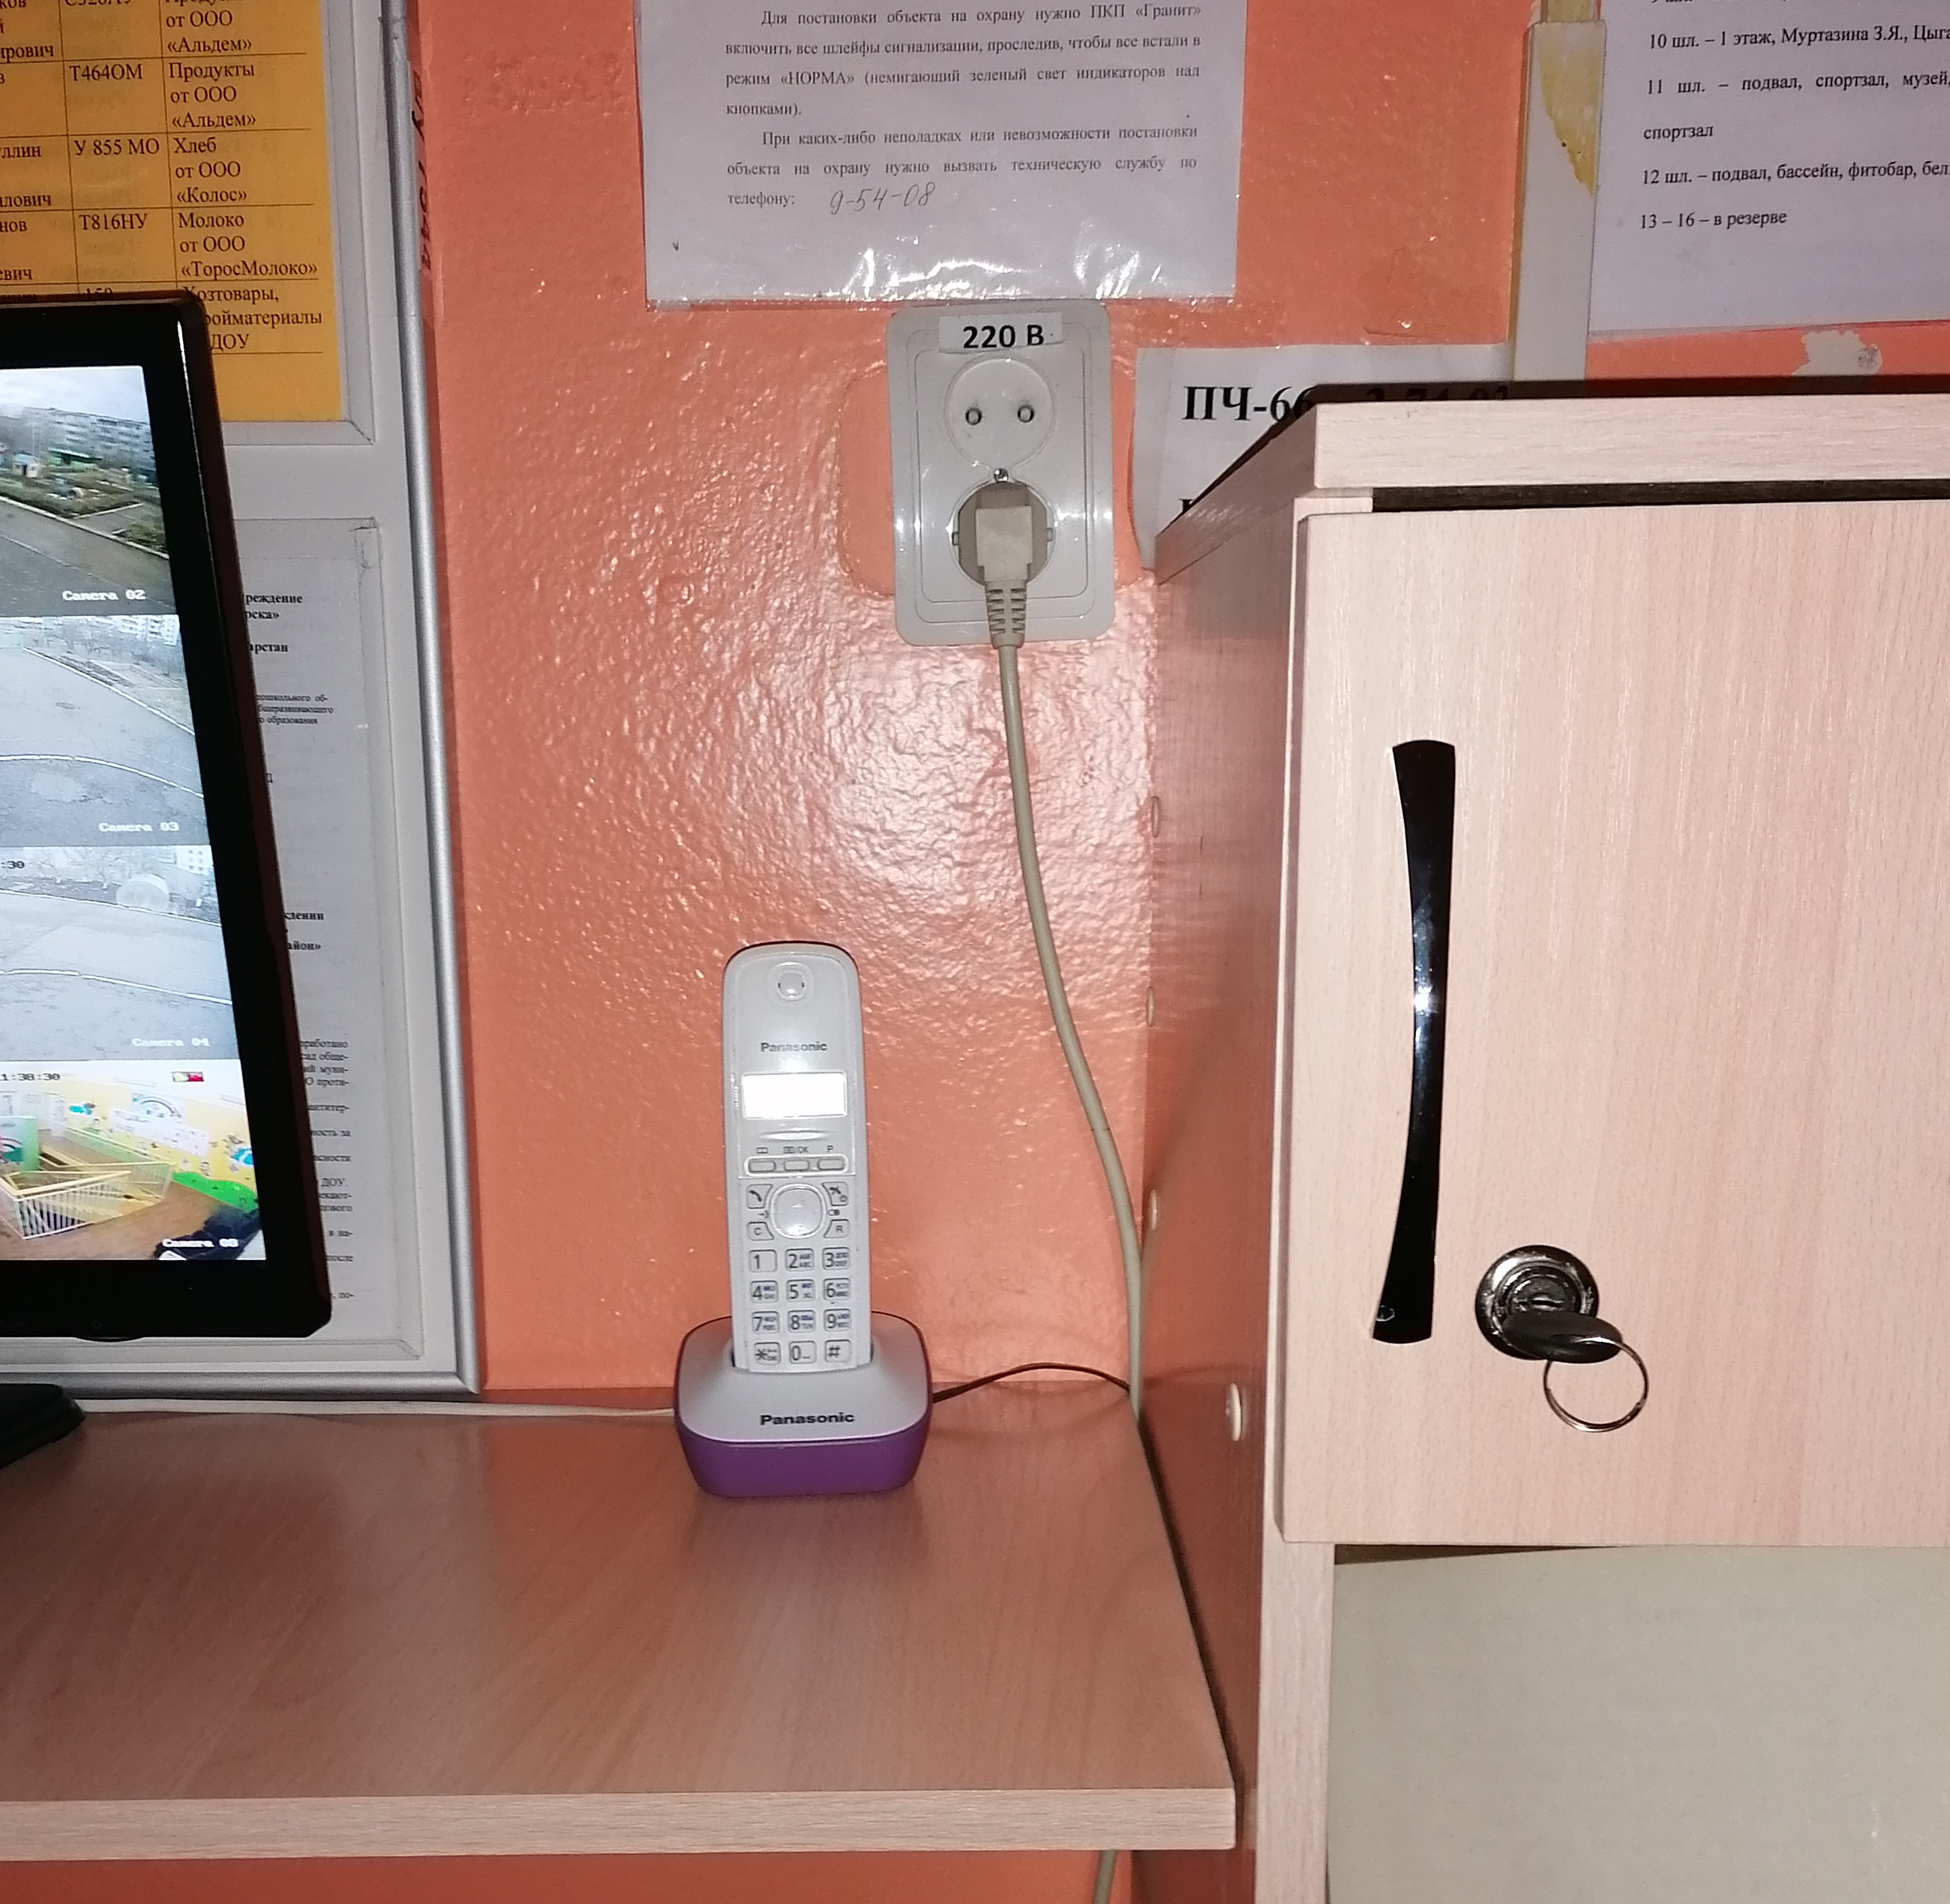
4 | Не обеспечено наличие на дверях помещений складского назначения обозначения их категорий по пожарной опасности, а также класса зоны. | исполнено | Обеспечено наличие на дверях помещений складского назначения обозначения их категорий по пожарной опасности, а также класса зоны. (см.фото)  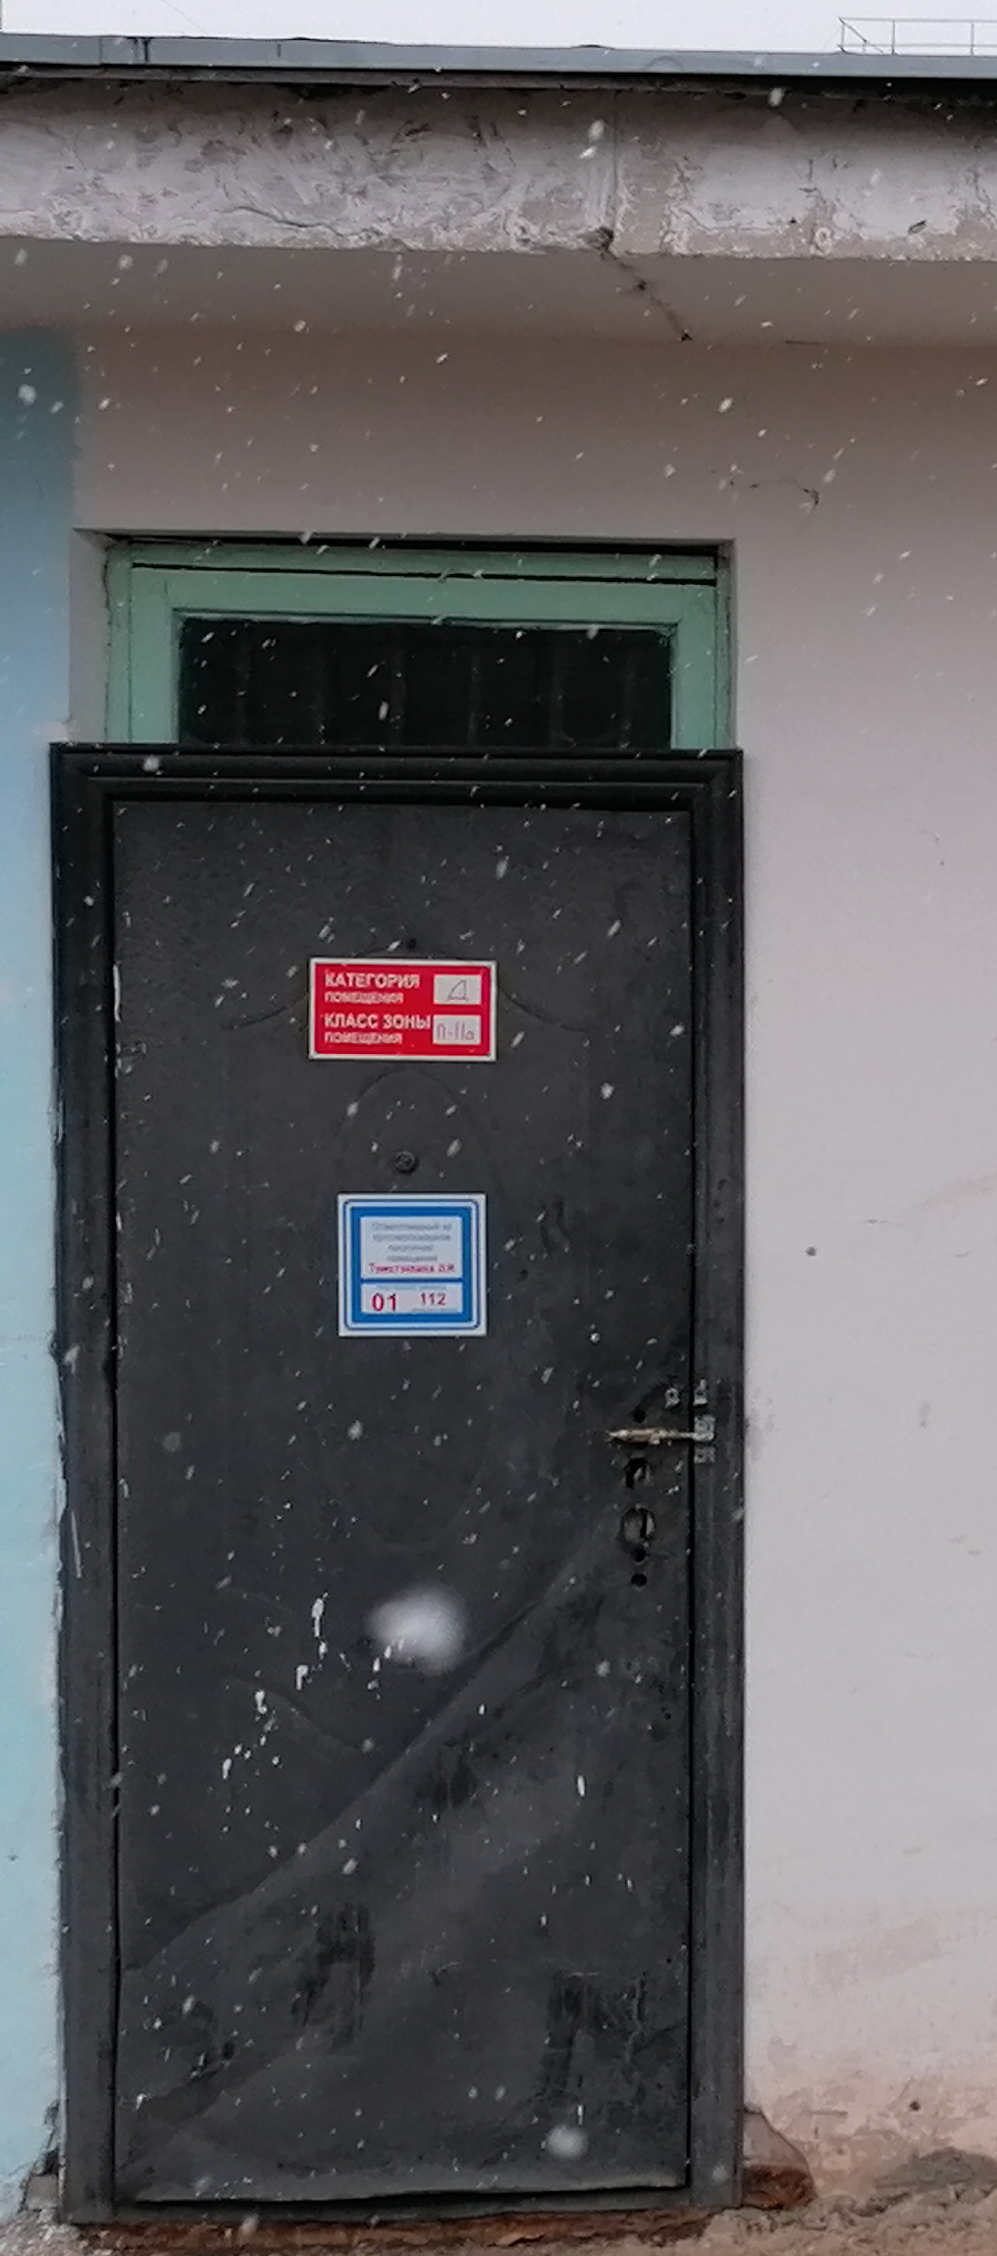
5 | Не обеспечено наличие табличек с номером телефона для вызова пожарной охраны в складских помещениях. | исполнено | 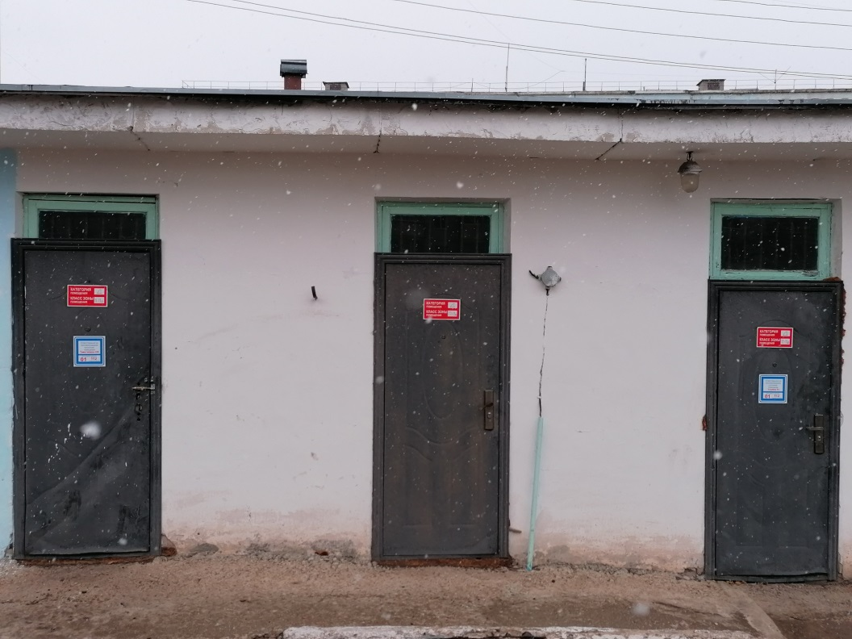  Обеспечено наличие табличек с номером телефона для вызова пожарной охраны в складских помещениях. (см.фото)
6 | Не организована перекатка пожарных рукавов не реже 1 раза в год | исполнено | Организована перекатка пожарных рукавов не реже 1 раза в год (см.фото)  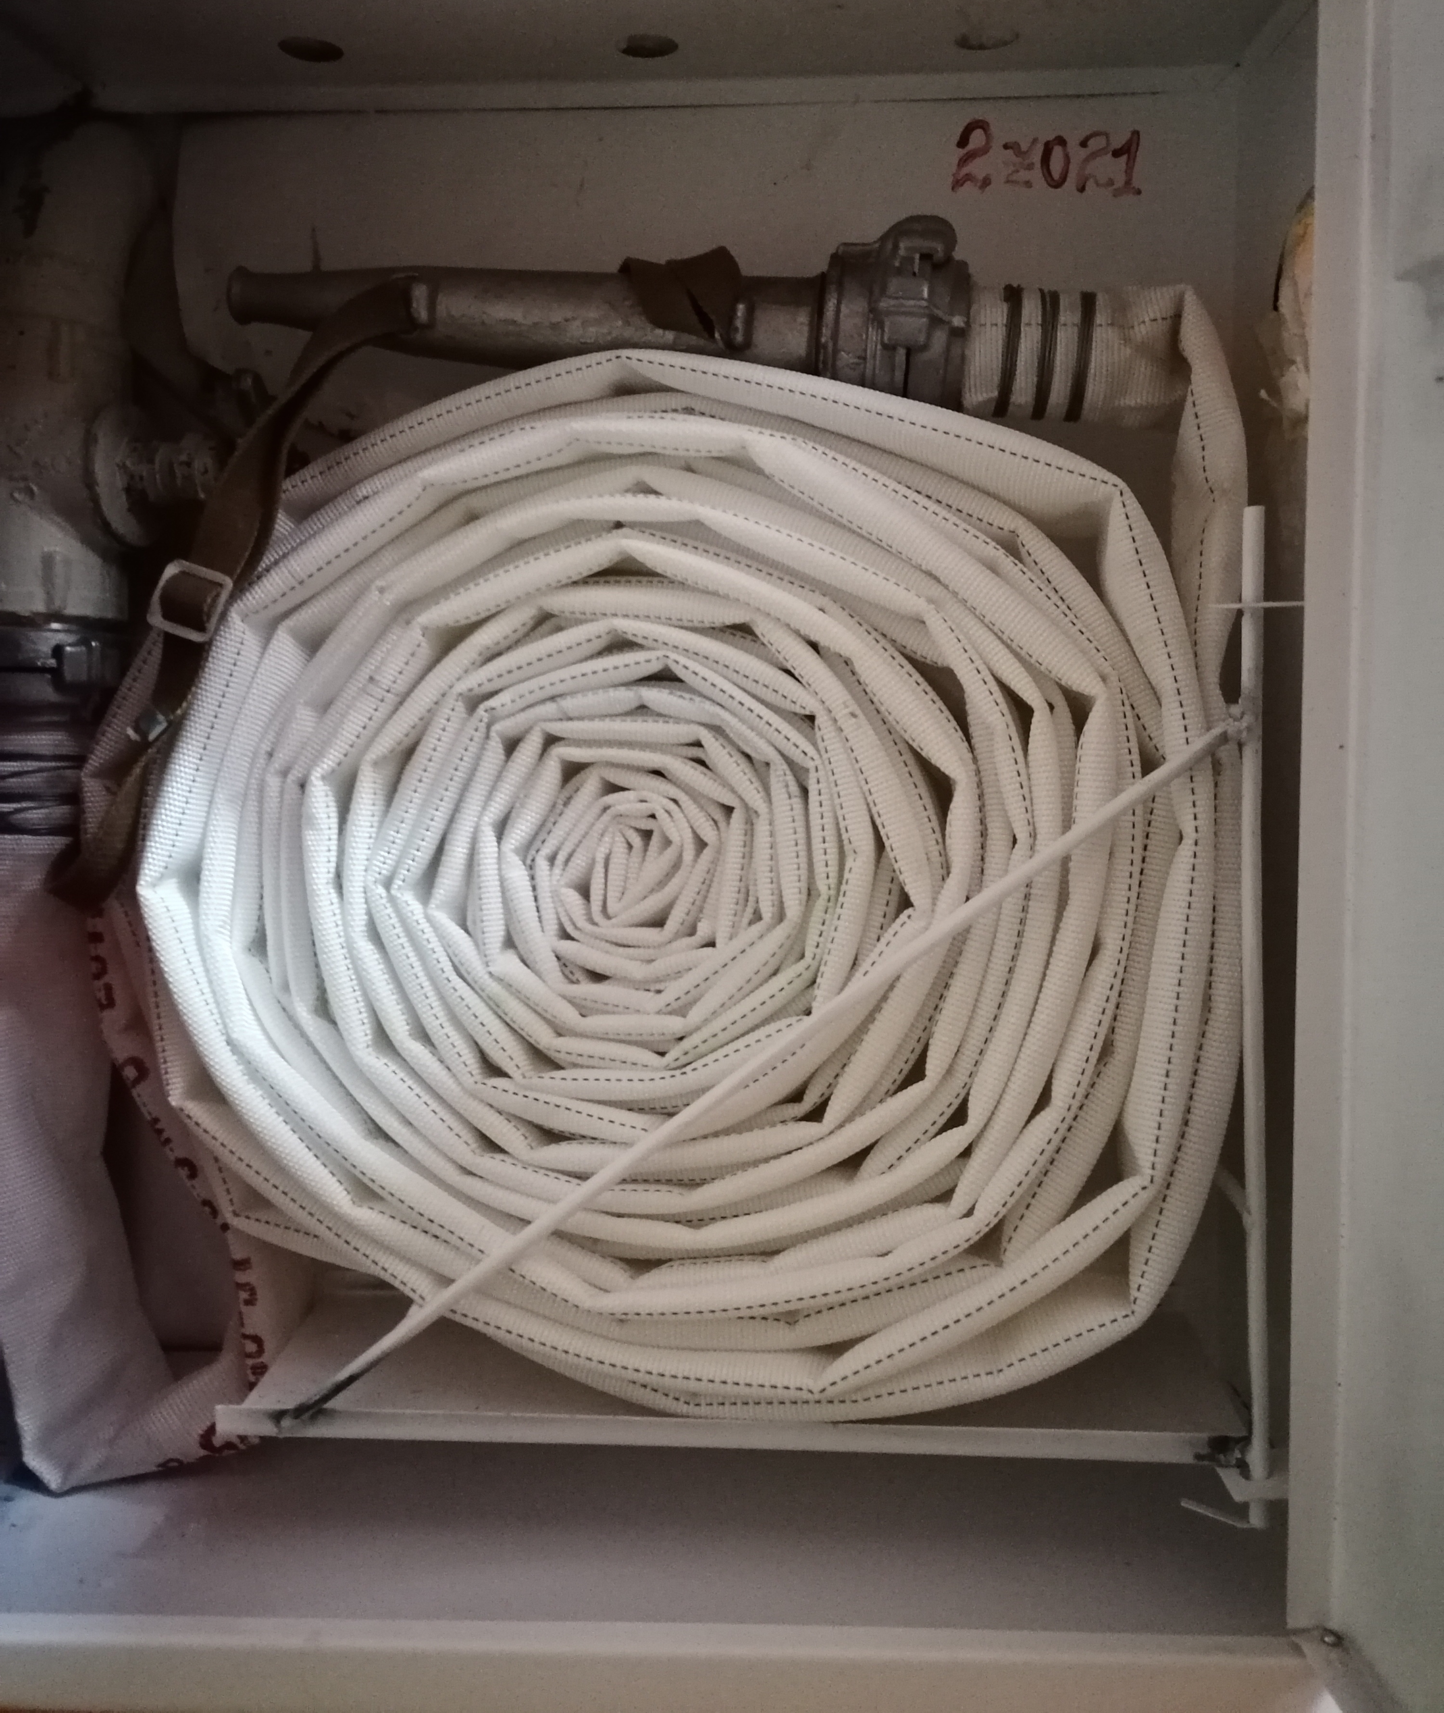
7 | На путях эвакуации в тамбурах выходов обустроен гардероб |  | На путях эвакуации в тамбурах выходов все убрано. Выходы свободные (см.фото)  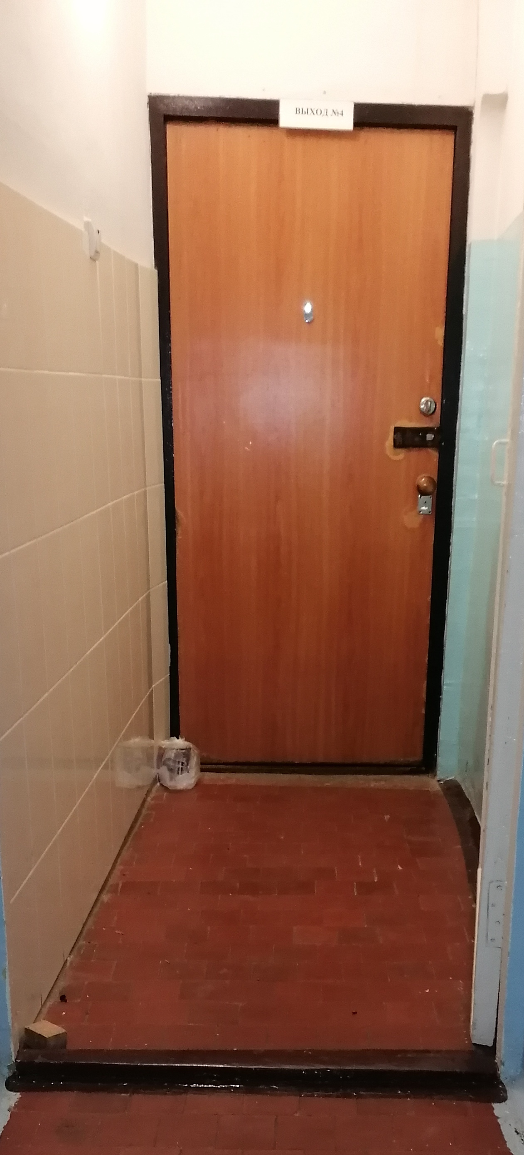
8 | Допускается эксплуатация светильников со снятыми колпаками |  | Установлен колпак на светильник (см.фото)  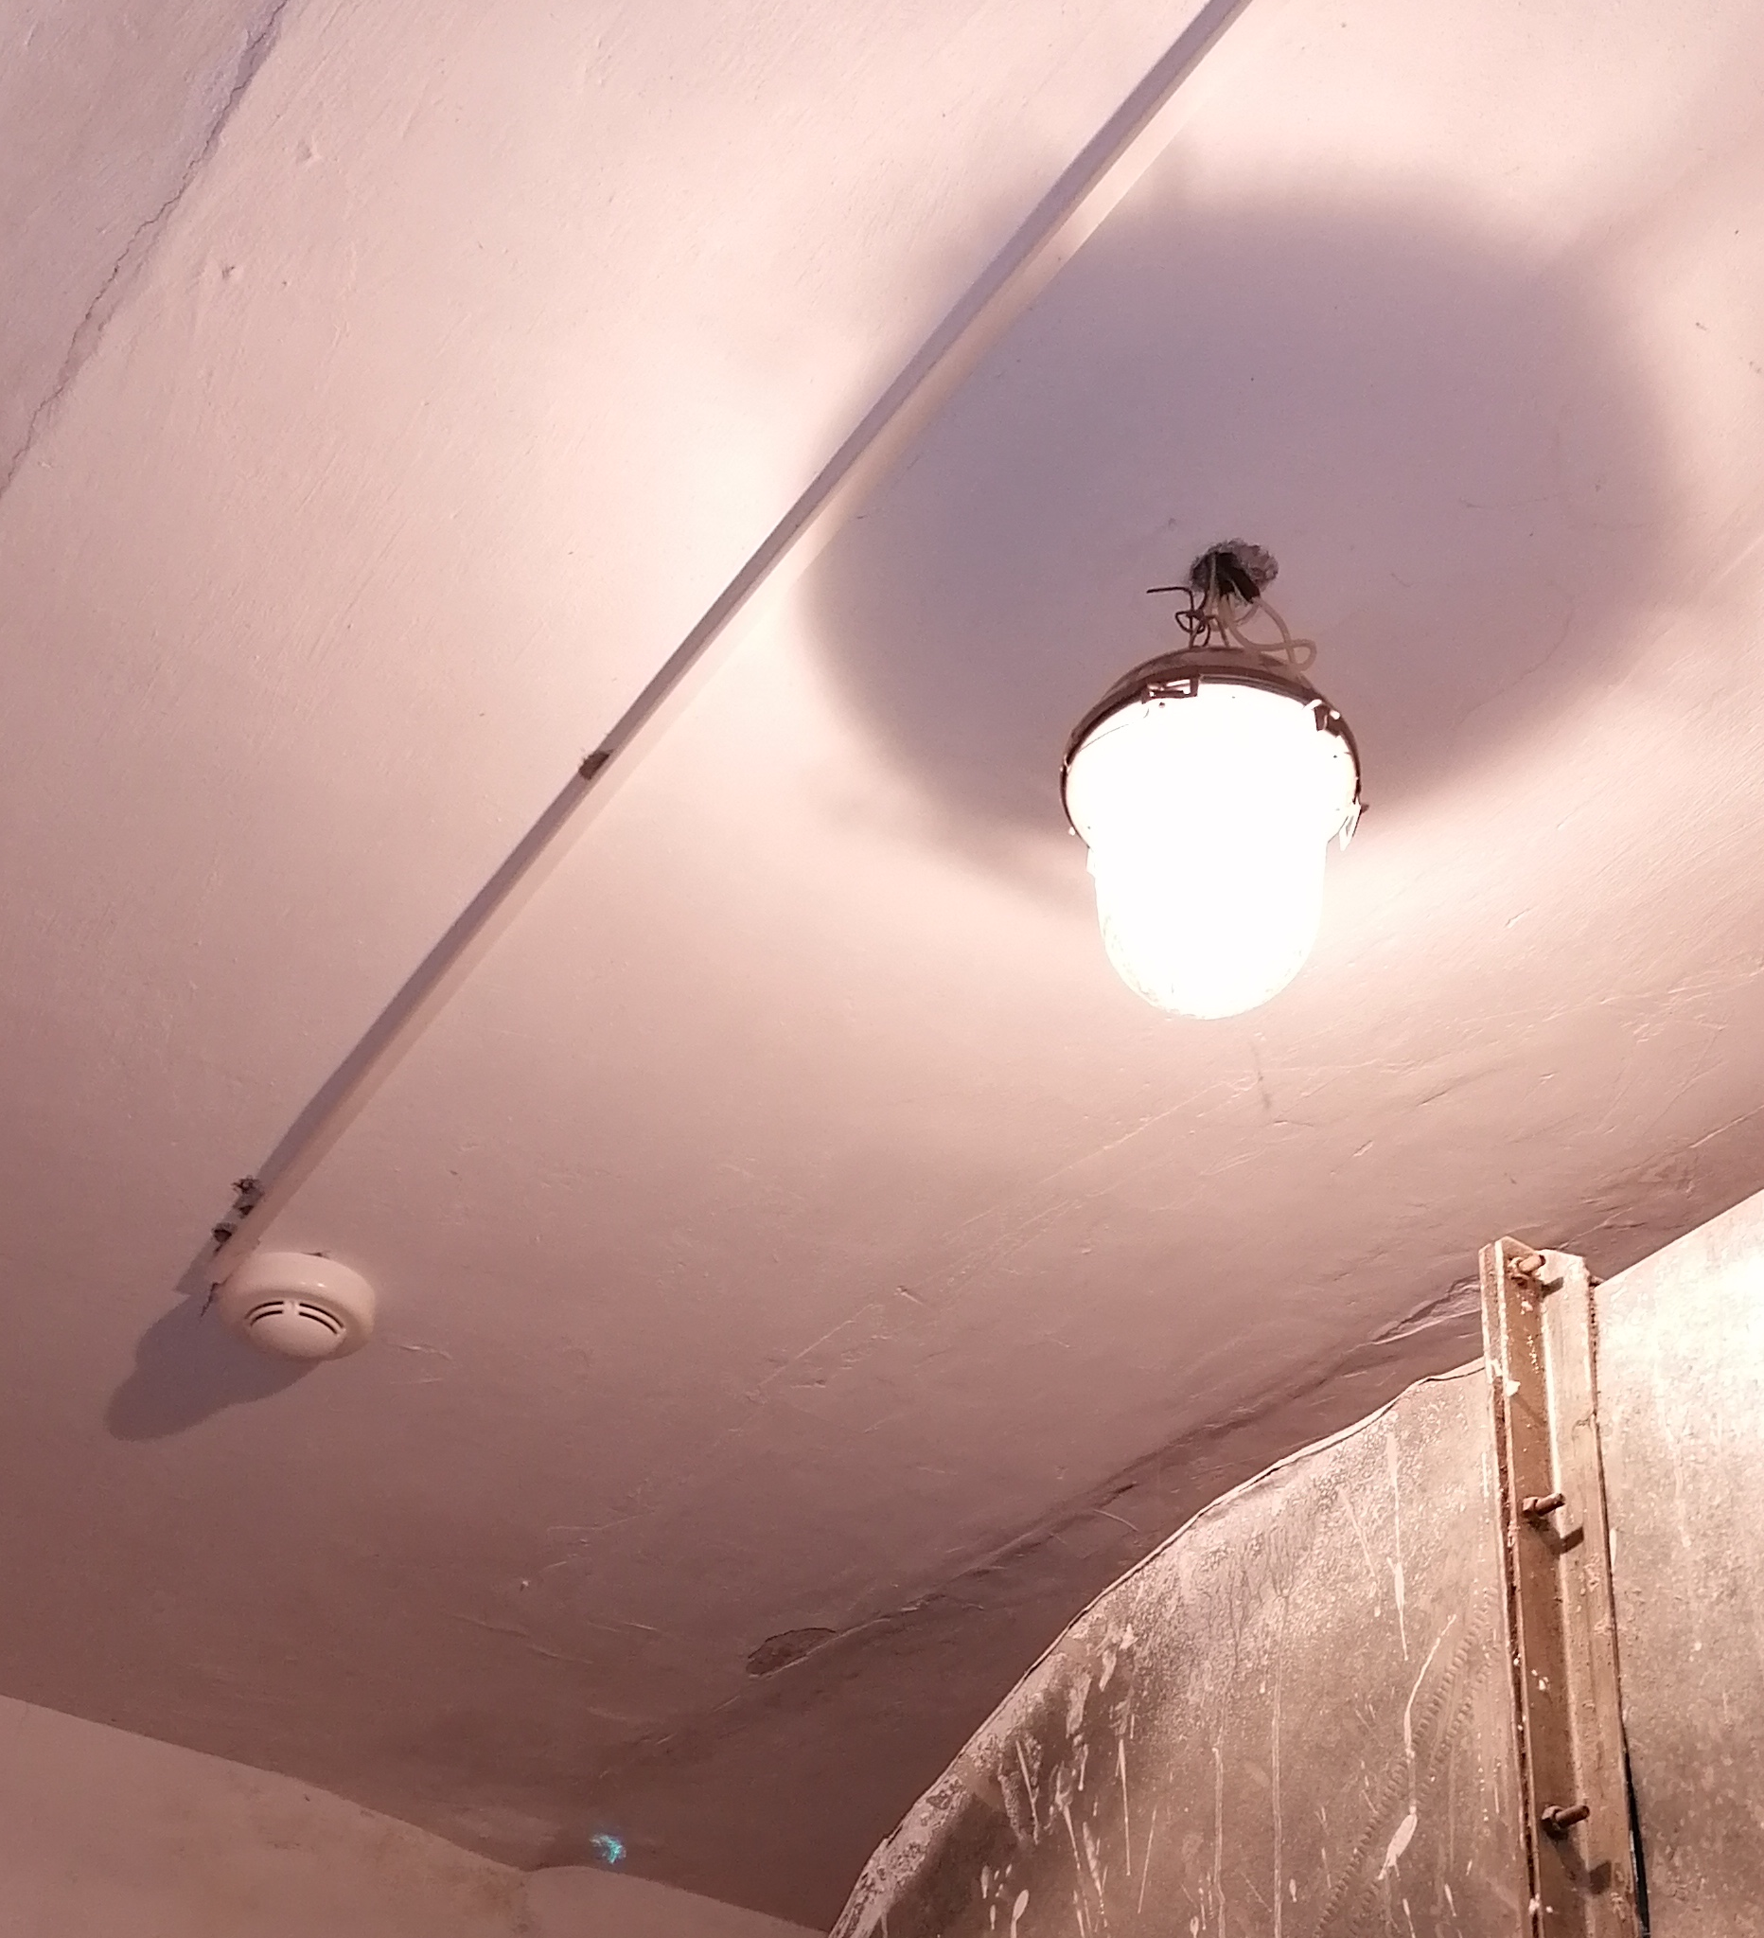

Заведующая муниципальным бюджетным
дошкольным образовательным учреждением
«Детский сад общеразвивающего вида №10
г.Лениногорска» муниципального образования
«Лениногорский муниципальный район»
Республики Татарстан __________________Н.М. Ахметшина

